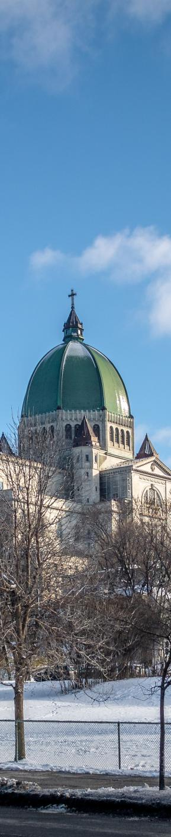

DESCUBRE QUEBEC 2025 - 2026
QUEBEC CITY COSTA DE BEAUPRE

DURACIÓN: 4 DÍAS
Salidas diarias del 01 de noviembre al 18 de diciembre de 2025 y del 03 de enero al 30 de abril de 2026.

ITINERARIO

Día 1 - Quebec
Llegada, recepción y traslada hasta su hotel céntrico. Explicaciones sobre el programa en camino.
Asistencia por el check in, tiempo libre y alojamiento.

Día 2 - Quebec / Tour De Ciudad
Visita de ciudad más antigua del país, la ciudad amurallada, la parte alta y baja, la Plaza de Armas, la Plaza Royal. El Parlamento de la provincia, y el parco de campos de batalla. Salida a bordo de un ferry que los llevara a través el rio San Lorenzo congelada para un panorama única de la ciudad de Quebec. Tiempo libre para descubrir las románticas calles de la ciudad amurallada del Viejo Quebec. Alojamiento.

Día 3 - Quebec / Excursión Costa De Beaupré (100 Km) (opera del 01 Nov al 14 Dic & del 01 al 30 abril) Salida a conocer la Costa de Beaupre, en donde recorreremos el camino real en donde se encuentran las casas rurales más antiguas de Canadá, la famosa Basílica de Santa Ana de Beaupré y Las Cataratas Montmorency que con sus 83 metros de altura son más altas que el Niágara. Regreso a Quebec y alojamiento.

*Nota: Cuando no opere la excursión Costa de Beaupre, consulte costo para incluir otra experiencia como la excursión Invierno Exótico (opera del 15 de diciembre al 30 de marzo).

Dia 4 Quebec
Tiempo Libre hasta hora de salida al aeropuerto. Fin de los servicios.



INCLUYE    
- Traslados ida/vuelta entre aeropuerto (o estación de tren) – hotel en horario diurno.
- 3 noches alojamiento en Quebec.
- Servicios en compartido (Le Concorde y Hilton) o en servicio privado (Fairmont Chateau Frontenac) con transporte y guía/ chofer (o guía) de habla castellano.
- Tour de ciudad Quebec con ida/vuelta ferry (3 horas aprox.).
- Excursión Costa de Beaupre con almuerzo (opera del 01 nov al 14 dic & 01 al 30 abril - 6 horas).
- Seguro de viaje.

NO INCLUYE    
- Boleto de avión Cd. de Origen – Quebec - Cd. de Origen.
- Impuestos aéreos.
- Alimentos y bebidas no especificados en el itinerario y/o el apartado incluye.
- Tours o actividades opcionales.
- Propinas pago directo en efectivo.
- Visa de Turista para Canadá o eTA según corresponda.

PRECIOS
Precios por persona en dólar canadiense (CAD). *Opera mínimo con 2 personas

SALIDAS: DIARIAS | HOTEL/CATEGORÍA | SGL | DBL | TPL | CPL | Mnr. 05 - 17
01 NOV 25 - 18 DIC 25  03 ENE 26 - 30 ABR 26 | Le Concorde | $2,065 | $1,685 | $1,209 | $955 | $ 229
01 NOV 25 - 18 DIC 25  03 ENE 26 - 30 ABR 26 | Hilton Quebec | $2,189 | $1,745 | $1,259 | $997 | $229
01 NOV 25 - 18 DIC 25  03 ENE 26 - 30 ABR 26 | Faimont Chateau Frontenac | $3,160 | $2,229 | $1,592 | $1,229 | $ 229
*Nota: menor compartiendo siempre con 2 adultos.

SERVICIOS OPCIONALES
Precios por persona en dólar canadiense (CAD).

SERVICIO | SGL | DBL | TPL | CPL | Mnr 5 - 17
Suplemento Excursión Invierno Exótico (trineo de perros) Opera del 15 diciembre al 30 marzo / duración aprox. 8 horas) | $400 | $391 | $310 | $284 | $199
Excursión en trineo de perros. Los mushers (maestros de trineos tirados por perros), te están esperando para hacerte vivir esta experiencia excepcional que es el paseo en trineo tirado por perros. Comenzamos la actividad explicando las instrucciones de seguridad y la vida de un perro de trineo. A continuación, emprendemos los senderos por los que transitamos por un paraje de excepcional belleza invernal. Continuamos nuestro día visitando el único hotel de hielo en América del Norte. Visita guiada de las instalaciones, incluyendo el hermoso Grand Hall, la capilla, el tobogán de hielo, las habitaciones y suites, y el Ice Bar. Terminamos el día a las Cataratas Montmorency, alto 83 metros y con un encanto único en invierno. Regreso al hotel al finales de la tarde.

HOTELES PREVISTOS O SIMILARES

CIUDAD | HOTEL | CATEGORÍA
Quebec | Le Concorde | Turista 3*
Quebec | Hilton Quebec | Primera 4*
Quebec | Fairmont Chateau Frontenac | Superior 5*
*Nota: En caso de no confirmarse estos hoteles, se podría confirmar otro hotel de misma categoría.

NOTAS IMPORTANTES
- Precios por persona en moneda indicada, sujeto a disponibilidad del operador final y a cambios sin previo aviso. Precios en moneda extranjera serán pagaderos en moneda nacional al tipo de cambio del día para anticipos y cuando se liquide el paquete.

- Nuestros precios pueden sufrir variaciones de valores, hasta que todos los servicios y hospedajes sean confirmados.

- Todas las tarifas son cotizadas en categoría de habitación estándar.

- Traslados: En caso de que el pasajero tenga un cambio de vuelo y no llegue a la hora prevista, deberá llamar a nuestro número gratis para reportar el cambio. En este caso, trataremos de hacer todo lo posible para poder darle el servicio sin que esto sea una obligación de nuestra parte y nos comprometa a reembolsos si el pasajero es No Show. Solo se incluye un traslado de llegada y uno de salida por reserva.

- Todos los menores deben estar inscriptos aun los bebes de Meses ya que por ley necesitan un espacio sentado en el vehículo con su sillita de viaje según normas canadienses.

- Consulte políticas para cambio y/o cancelaciones

- Para personas mayores de 70 años aplica suplemento en el seguro. Favor revisar con su ejecutivo.

Vigencia hasta el 30 de abril de 2026.

